ORD.: N. º 4793/2021.
ANT.: Solicitud de Acceso a la Información
N.º MU263T0004726
MAT.: Responde Solicitud de Acceso a la Información.
RECOLETA, 26 de Agosto de 2021.

DE: GIANINNA REPETTI LARA
ADMINISTRADORA MUNICIPAL

MUNICIPALIDAD DE RECOLETA

PARA: KARINA SAN MARTIN –

De acuerdo con la ley Nº 20.285 “sobre Acceso a la Información Pública”, la Municipalidad de Recoleta, con fecha 29 de julio de 2021, ha recibido su solicitud de información a través del Portal de Transparencia del Estado, cuyo contenido es el siguiente:

“Estimados, Junto con saludar, me dirijo a ustedes para solicitar información respecto al estado de avance del Plan de Inversiones en Infraestructura de Movilidad y Espacio Público estipulado en la Ley 20.958 de Aportes al Espacio Público. En este sentido, agradeceré me indiquen según lo estipulado en el cuestionario adjunto, si su municipio ha efectuado algún avance en la formulación del plan. En caso de que existan avances, favor indicar cuales son éstos y de no existir dicho avance, indicar a qué fecha se espera poder desarrollarlo y si deberá hacer uso del artículo segundo transitorio, que permite la utilización de 1/3 de los aportes para la formulación del mismo. De antemano gracias”. Formato deseado: Word.

Damos respuesta a su solicitud:
De acuerdo con lo informado por la Secretaría de Planificación (SECPLA), se da a conocer que, el municipio cuenta con un Diagnóstico Estratégico del Plan comunal de inversiones en infraestructura de movilidad y espacio público (PIEP), el cual se adjunta en formato deseado.

Mencionar que en Septiembre del 2020 se conformó un primer borrador de plan de inversiones, (cartera de proyectos) con las opiniones de las Direcciones de Tránsito y de Medio Ambiente, Aseo y Ornato, el cual se adjunta en formato deseado.

Por último se adjunta a esta respuesta en formato Word, el Proyecto Caminos Escolares Seguros, para su disposición.

De no estar conforme con la respuesta precedente, podrá recurrir ante el Consejo para la Transparencia, dentro del plazo de 15 días contados desde que se haya cumplido el referido plazo o desde la notificación de la denegación.


Firmado por orden del Alcalde de conformidad a Decreto Exento N° 3947 de 30 de Diciembre 2016.

Saluda atentamente a Ud.
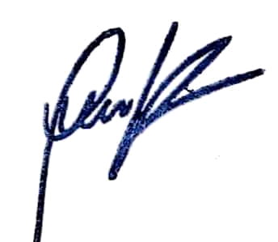

GIANINNA REPETTI LARA

ADMINISTRADORA MUNICIPAL

MUNICIPALIDAD DE RECOLETA
GRL/hca/jee

